Отчет о проведенных мероприятиях, посвященных 100-летию
ДАССР в МКОУ «Бурдекинская СОШ» за декабрь 2020 г.

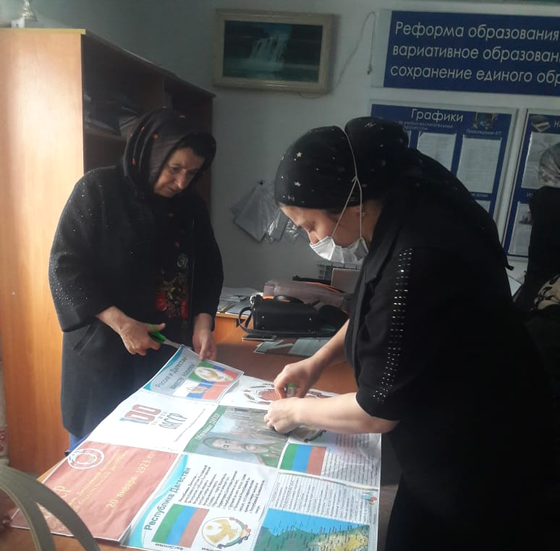
В рамках подготовки и проведения празднования образования ДАССР в МКОУ «Бурдекинская СОШ» прошли следующие мероприятия:
1. Оформление тематических стендов, уголков, посвященные 100-летию образования ДАССР. Ответственные: Учитель истории Магомедова П.М; зам директора по ВР Гамидова Р.З.

2. Конкурс классных уголков «Юбилею республики посвящается».
Ответственные; Зам директора по ВР Гамидова Р.З., учитель ИЗО Казимагомедова С.М.
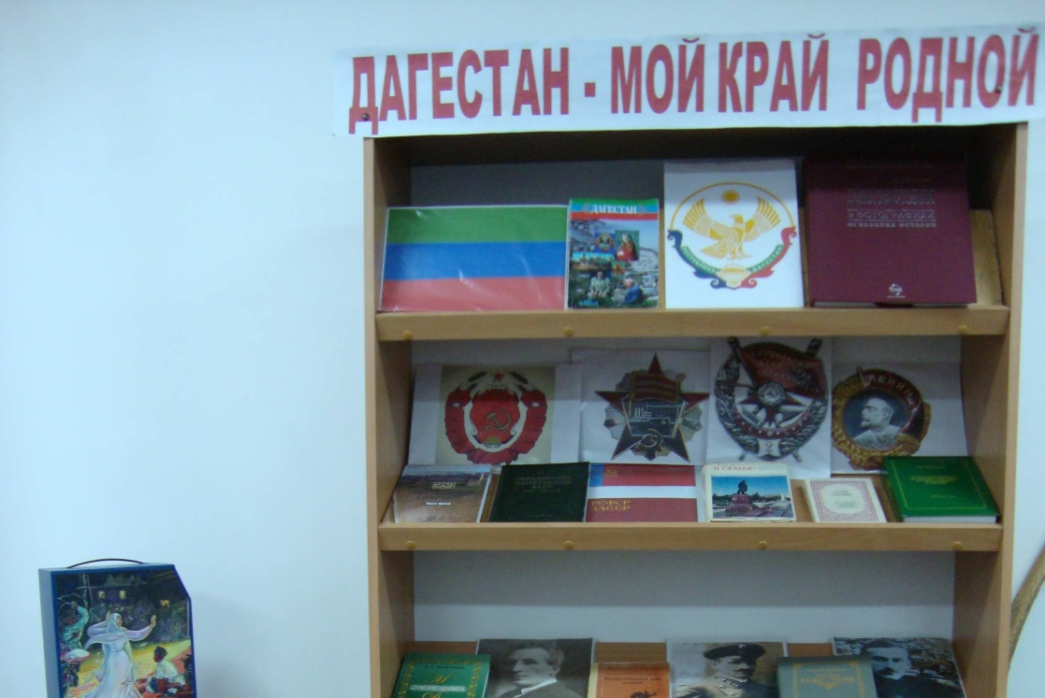

3. Конкурс сочинений на тему «Люблю свой край родной, Дагестан».
Сочинение писала ученица 10-го класса Халикова С. З.

